## 模型专业配置

### 功能描述

本功能根据用户所在的不同专业，提供了专业配置功能。通过勾选IFC类型，以及IFC类型下不同的结构名称，挑选出符合用户专业领域要求的相关部件结构，用当前部件结构构造出符合用户专业所需的模型，并进行展示。同一用户可配置各种不同的专业。

### 模块类图

图 ‑1

### 流程逻辑

* + - 1. 获取专业模板

图 ‑2

* + - 1. 删除专业

图 ‑3

* + - 1. 保存专业

图 ‑4

* + - 1. 修改专业
      2. 查询模型所有专业

图 ‑5

### 接口

* + - 1. 取得专业模板

|  |  |
| --- | --- |
| 接口定义 | Map<String, Object> newOutputTemplate() |
| 接口功能 | 新建专业 |
| 接口方式 | Http请求 |
| 函数参数说明 | |  |  |  | | --- | --- | --- | | Key | Value类型 | 说明 | | rid | Integer | 模型唯一标识 | |
| 返回值 | 以Json形式返回   |  |  |  | | --- | --- | --- | | Key | Value类型 | 说明 | | Success | Boolean | 返回是否处理成功 | | Msg | String | 返回处理失败描述 | | Data | OutputTemplateVo | 返回模板JSON，具体参数见1.1.6.1 | |

* + - 1. 删除专业

|  |  |
| --- | --- |
| 接口定义 | public Map<String, Object> deleteOutputTemplate() |
| 接口功能 | 删除项目 |
| 接口方式 | Http请求 |
| 函数参数说明 | |  |  |  | | --- | --- | --- | | Key | Value类型 | 说明 | | Rid | Long | 模型唯一标识 | | Otid | Long | 专业唯一标识 | |
| 返回值 | 以Json形式返回   |  |  |  | | --- | --- | --- | | Key | Value类型 | 说明 | | Success | Boolean | 返回是否处理成功 | | Msg | String | 返回处理失败描述 | |

* + - 1. 保存专业

|  |  |
| --- | --- |
| 接口定义 | public Map<String, Object> saveOutputTemplate () |
| 接口功能 | 修改项目 |
| 接口方式 | Http请求 |
| 函数参数说明 | |  |  |  | | --- | --- | --- | | Key | Value类型 | 说明 | | rid | Integer | 模型唯一标识，通过URL传输 | | OutputTemplateVo | OutputTemplateVo | 模板JSON，具体参数见1.1.6.1 | |
| 返回值 | 以Json形式返回   |  |  |  | | --- | --- | --- | | Key | Value类型 | 说明 | | Success | Boolean | 返回是否处理成功 | | Msg | String | 返回处理失败描述 | | Otid | Long | 专业唯一标识 | |

* + - 1. 修改专业模板

|  |  |
| --- | --- |
| 接口定义 | public Map<String, Object> modifyOutputTemplate() |
| 接口功能 | 查询单个项目 |
| 接口方式 | Http请求 |
| 函数参数说明 | |  |  |  | | --- | --- | --- | | Key | Value类型 | 说明 | | rid | Integer | 模型唯一标识，通过URL传输 | | OutputTemplateVo | OutputTemplateVo | 模板JSON，具体参数见1.1.6.1 | |
| 返回值 | 以Json形式返回   |  |  |  | | --- | --- | --- | | Key | Value类型 | 说明 | | Success | Boolean | 返回是否处理成功 | | Msg | String | 返回处理失败描述 | |

* + - 1. 查询单个专业模板

|  |  |
| --- | --- |
| 接口定义 | public Map<String, Object> queryOutputTemplate() |
| 接口功能 | 查询单个项目 |
| 接口方式 | Http请求 |
| 函数参数说明 | |  |  |  | | --- | --- | --- | | Key | Value类型 | 说明 | | rid | Long | 模型唯一标识 | | otid | Long | 专业唯一标识 | |
| 返回值 | 以Json形式返回   |  |  |  | | --- | --- | --- | | Key | Value类型 | 说明 | | Success | Boolean | 返回是否处理成功 | | Msg | String | 返回处理失败描述 | | Data | OutputTemplateVo | 返回模板JSON，具体参数见1.1.6.1 | |

* + - 1. 查询模型所有专业接口

|  |  |
| --- | --- |
| 接口定义 | public Map<String, Object> queryModelAndOutputTemplateMap() |
| 接口功能 | 查询所有项目 |
| 接口方式 | Http请求 |
| 函数参数说明 | |  |  |  | | --- | --- | --- | | Key | Value类型 | 说明 | | rid | Integer | 模型唯一标识 | |
| 返回值 | 以Json形式返回   |  |  |  | | --- | --- | --- | | Key | Value类型 | 说明 | | success | Boolean | 返回是否处理成功 | | msg | String | 返回处理失败描述 | | data | List< ModelAnd  OutputTemplateVo > | 返回模型所有专业列表详见1.1.6.7 | |

### 输入数据

* + - 1. 取得专业模板

|  |  |  |  |  |
| --- | --- | --- | --- | --- |
| 序号 | 属性 | 属性名称 | 类型 | 说明 |
| 1 | rid | 模型ID | Integer | 模型的唯一标识 |

* + - 1. 删除专业

|  |  |  |  |  |
| --- | --- | --- | --- | --- |
| 序号 | 属性 | 属性名称 | 类型 | 说明 |
| 1 | rid | 模型ID | Integer | 模型的唯一标识 |
| 2 | otid | 专业ID | Long | 模型专业的唯一标识 |

* + - 1. 保存专业

|  |  |  |  |  |
| --- | --- | --- | --- | --- |
| 序号 | 属性 | 属性名称 | 类型 | 说明 |
| 1 | rid | 模型ID | Long | 模型的唯一标识 |
| 2 | OutputTemplateVo | 专业模板JSON | OutputTemplateVo | JSON字符串，具体参数见1.1.6.1 |

* + - 1. 修改专业模板

|  |  |  |  |  |
| --- | --- | --- | --- | --- |
| 序号 | 属性 | 属性名称 | 类型 | 说明 |
| 1 | rid | 模型ID | Long | 模型的唯一标识 |
| 2 | OutputTemplateVo | 专业模板JSON | OutputTemplateVo | JSON字符串，具体参数见1.1.6.1 |

* + - 1. 查询单个专业模板

|  |  |  |  |  |
| --- | --- | --- | --- | --- |
| 序号 | 属性 | 属性名称 | 类型 | 说明 |
| 1 | rid | 模型ID | Integer | 模型的唯一标识 |
| 2 | otid | 专业ID | Long | 模型专业的唯一标识 |

* + - 1. 查询模型所有专业接口

|  |  |  |  |  |
| --- | --- | --- | --- | --- |
| 序号 | 属性 | 属性名称 | 类型 | 说明 |
| 1 | rid | 模型ID | Long | 模型的唯一标识 |

### 输出数据

* + - 1. 取得专业模板

其中树形JSON的数据如下表:

{

"data": {

"otid": null,

"name": null,

"ifcTypeSelectorMap": {

"IfcWallStandardCase": {

"ifcType": "IfcWallStandardCase",

"namespaceSelectorMap": {

"基本墙": {

"namespace": "基本墙",

"objectTypeContainerMap": {

"基本墙:常规 - 200mm:398": {

"objectType": "基本墙:常规 - 200mm:398",

"selected": true,

"oids": [

626262660,

626066052,

626131588,

626197124

]

}

}

}

}

},

"IfcDoor": {

"ifcType": "IfcDoor",

"namespaceSelectorMap": {

"单扇-与墙齐": {

"namespace": "单扇-与墙齐",

"objectTypeContainerMap": {

"750 x 2000 mm": {

"objectType": "750 x 2000 mm",

"selected": true,

"oids": [

102236333

]

}

}

}

}

},

"IfcSlab": {

"ifcType": "IfcSlab",

"namespaceSelectorMap": {

"楼板": {

"namespace": "楼板",

"objectTypeContainerMap": {

"楼板:常规 - 150mm": {

"objectType": "楼板:常规 - 150mm",

"selected": true,

"oids": [

57672199

]

}

}

}

}

}

}

},

"success": true

}

|  |  |  |  |
| --- | --- | --- | --- |
| 序号 | 键 | 键名称 | 说明 |
| 1 | otid | 专业模板ID | 专业模板唯一标识 |
| 2 | name | 专业名称 |  |
| 3 | ifcTypeSelectorMap | IFC选择器集合 | 模型部件oid |
| 4 | ifcType | IFC类型 |  |
| 5 | objectTypeContainerMap | 组件容器集合 | 分解子结点 |
| 6 | objectType | 组件名称 | 包含子结点 |
| 7 | oids | 模型部件集合 |  |
| 8 | selected | 是否选中 |  |

* + - 1. 删除专业

无

* + - 1. 保存专业

|  |  |  |  |  |
| --- | --- | --- | --- | --- |
| 序号 | 属性 | 属性名称 | 类型 | 说明 |
| 1 | otid | 专业ID | Long | 模型专业的唯一标识 |

* + - 1. 修改专业模板

无

* + - 1. 查询单个专业模板

输出JSON的数据详见1.1.6.1

* + - 1. 查询模型所有专业接口

专业列表其单条数据如下表:

|  |  |  |  |  |
| --- | --- | --- | --- | --- |
| 序号 | 属性 | 属性名称 | 类型 | 说明 |
| 1 | name | 专业名称 | String | 项目的唯一标识 |
| 2 | otid | 专业ID | Long | 模型专业的唯一标识 |

### 界面设计

* + - 1. 新建专业保存专业

如图 1.1‑1 点击新建按钮，即可新建专业。

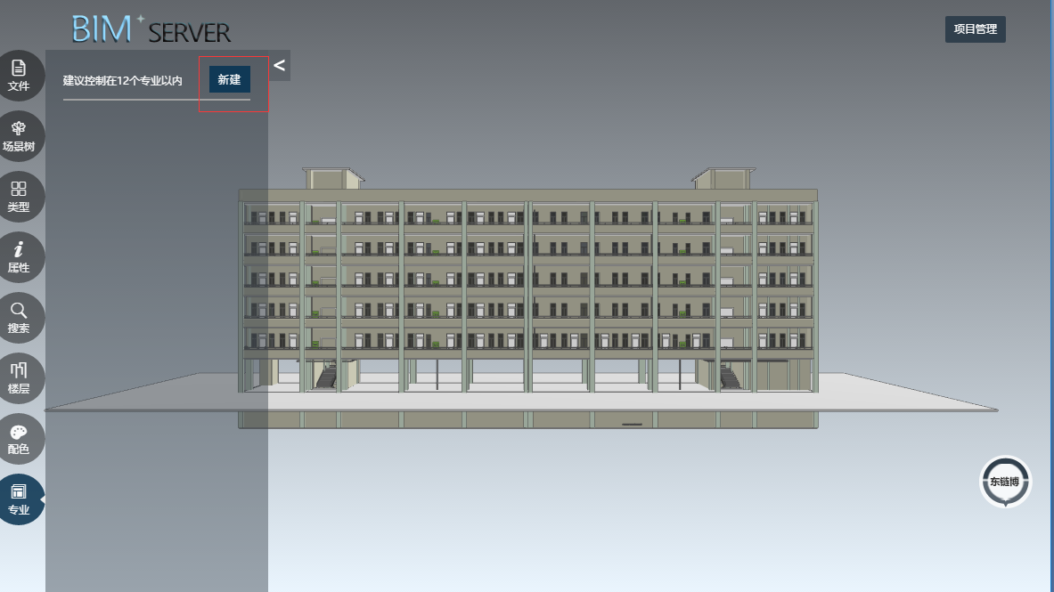

图 ‑6

* + - 1. 删除专业

图 1.1‑2点击下拉列表的x按钮，弹出确认框，点击确认按钮，删除相关专业。

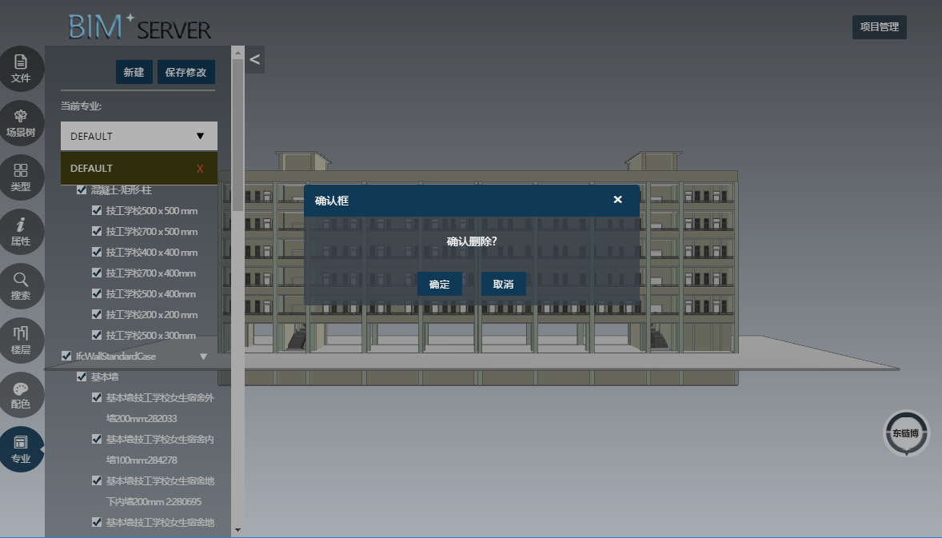

图 ‑7

* + - 1. 修改专业

在图 1.1‑3下拉框中可编辑专业名称，勾选框显示打钩状态时，当前条所归属的部件oid显示，反之隐藏，点击保存修改按钮，即完成修改专业。

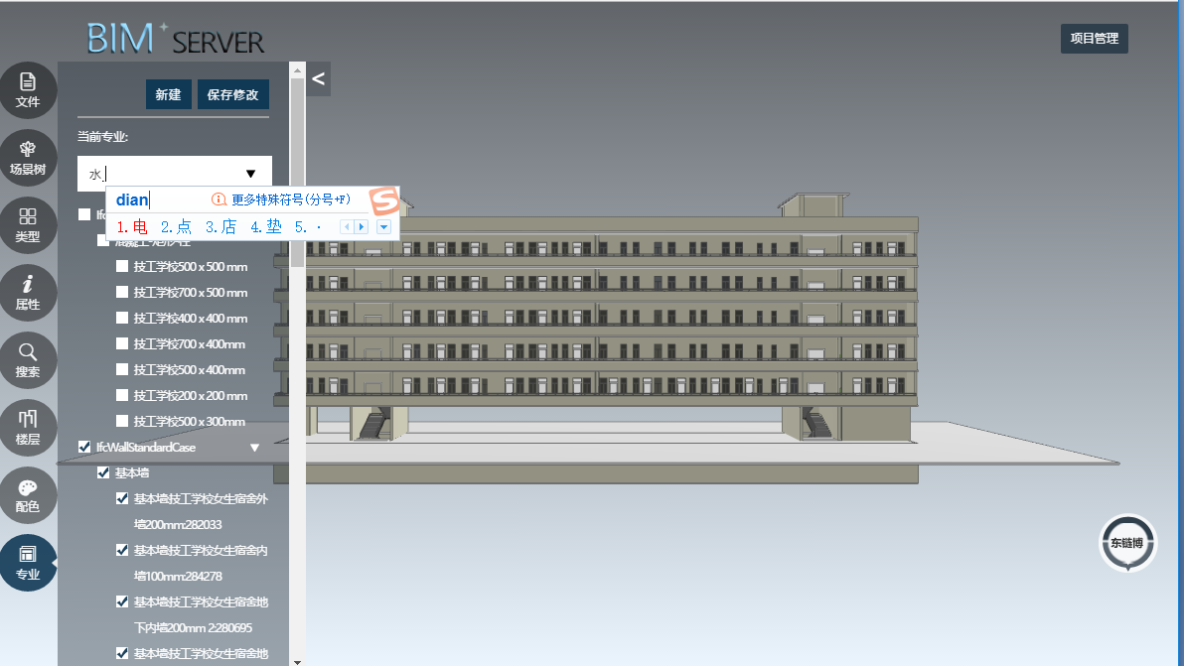

图 ‑8

* + - 1. 查询单个专业模板

图 1.1‑4点击下拉列表中的专业名称，即可显示当前专业所对应的专业模板。

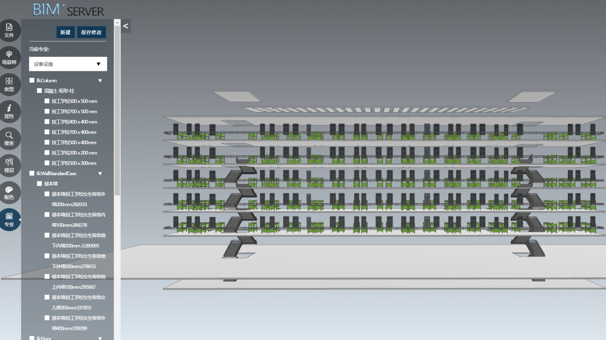

图 ‑9

* + - 1. 查询模型所有专业

如图 1.1 2下拉列表中的展示所有专业的名称。